Příjmení : __________________________ datum : _______________ třída : ______________

A
a)
E
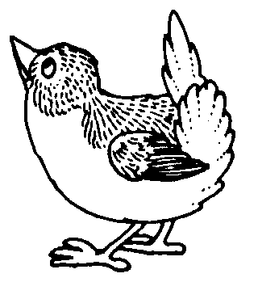
1. a) Napiš k pojmu písmeno, jehož šipka ukazuje na správné místo.
F
___ - křídlo ( letka ), ___ - hruď, ___ - hlava,
B

___ - zobák, ___ - krk, ___ - ocas, ___ - nohy
C

b) Doplň slova do vět.
Povrch těla mají porostlý _________ .
Mláďata se líhnou z ___________ .
G
D

2. Ptáci jsou přizpůsobeni částmi těla prostředí, ve kterém se pohybují nebo i způsobem, jak získávají potravu. a) Roztřiď ptáky podle typu nohou.
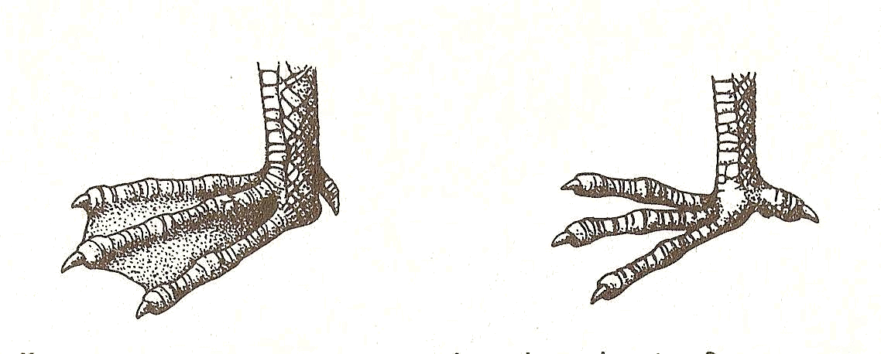
_____________________________________________
________________________________________
_________________________________________
_____________________________________________

Nohy s plovacími blánami jsou přizpůsobené k plavání.
Nohy s drápy jsou přizpůsobené k hrabání.

slepice, kachna, krůta, husa, vlaštovka, vrabec, labuť,
bažant, racek, lyska, jiřička, holub, potápka

- Roztřiď ptáky podle typu zobáku.
orel, husa, slepice, káně, koroptev, labuť, kachna, bažant, sokol, krůta, lyska, jestřáb

b)
d)
c)
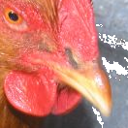

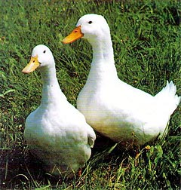
_______________ ______________ _________________
__________ _________ ____________
__________ _________ ____________
__________ _________ ____________

Silný zahnutý zobák je přizpůsobený lovu.
Zobák široký, zploštělý přizpůsobený k filtrování potravy.
Krátký silný zobák je přizpůsobený sběru.

- Ptáky třídíme i na skupinu stěhovavých ( tažních) a stálých. Podle místa, kde přečkávají zimu. a) Zakroužkuj ptáky stěhovavé modře.

VLAŠTOVKA, STRAKA, PĚNKAVA, ČÁP, ŠPAČEK, KOS, BAŽANT, DATEL,

KUKAČKA, JIŘIČKA, SÝKORA, SKŘIVAN, VRABEC, VOLAVKA, HOLUB

b) Odpověz na otázky.
Čím se živí stěhovaví ptáci ? _____________________________________________________

____________________________________________________________

Proč tu stěhovaví ptáci nezůstávají přes zimu ?_______________________________________

____________________________________________________________

4. Každý pták si staví hnízdo jinde a jinak. Vyznač stejnou barvou hvězdičky, co k sobě patří.

Slepuje kousky bláta miskovité hnízdo pod střechami domů.

bažant
Vyhledává opuštěné dutiny stromů.

čáp
Splétá ledabylé košíčky z drobných větviček a trávy v křoví.

špaček

kos
Staví hnízdo na zemi ve vysoké trávě nebo na poli.

datel
Nestaví si hnízdo. Vejce snáší do hnízd jiných ptáků.

vlaštovka
Staví plovoucí hnízdo na vodě.

jiřička
Vyhrabává noru do hliněných břehů řek.

lyska

ledňáček
Využívá budky, které postavil člověk.

kukačka
Vytesává hlubokou dutinu do kmene stromů.

sýkora
Hnízdí v mělké jamce z hlíny na zemi mezi poli.

skřivan
Hnízdí na nefunkčních komínech. Hnízdo je z velkých větviček.

Slepuje kousky bláta kulovité hnízdo s malým otvorem ve výklenku domů.

ŘEŠENÍ :
A
a)
E
1. a) Napiš k pojmu písmeno, jehož šipka ukazuje na správné místo.
F
_G_ - křídlo ( letka ), _C_ - hruď, _E_ - hlava,
B

_A_ - zobák, _B_ - krk, _F_ - ocas, _D_ - nohy
C

b) Doplň slova do vět.
Povrch těla mají porostlý _peřím_ .
Mláďata se líhnou z __vajec__ .
G
D

2. Ptáci jsou přizpůsobeni částmi těla prostředí, ve kterém se pohybují nebo i způsobu, jak získávají potravu. a) Roztřiď ptáky podle typu nohou.
_kachna, husa, labuť, slepice, krůta, vrabec,
__racek, lyska, __________vlaštovka, bažant,___
___potápka _______________jiřička, holub______
_____________________________________________

Nohy s plovacími blánami jsou přizpůsobené k plavání.
Nohy s drápy jsou přizpůsobené k hrabání.

slepice, kachna, krůta, husa, vlaštovka, vrabec, labuť,
bažant, racek, lyska, jiřička, holub, potápka

- Roztřiď ptáky podle typu zobáku.
orel, husa, slepice, káně, koroptev, labuť, kachna, bažant, sokol, krůta, lyska, jestřáb

b)
d)
c)
_orel_____ _husa __ ___slepice_
_káně___ _labuť__ _koroptev__
_sokol___ _kachna__ _bažant___
__jestřáb____ _lyska__ __krůta__

Silný zahnutý zobák je přizpůsobený lovu.
Zobák široký, zploštělý přizpůsobený k filtrování potravy.
Krátký silný zobák je přizpůsobený sběru.

3. Ptáky třídíme i na skupinu stěhovavých ( tažních) a stálých. Podle místa, kde přečkávají zimu. a) Zakroužkuj ptáky stěhovavé modře.

VLAŠTOVKA, STRAKA, PĚNKAVA, ČÁP, ŠPAČEK, KOS, BAŽANT, DATEL,

KUKAČKA, JIŘIČKA, SÝKORA, SKŘIVAN, VRABEC, VOLAVKA, HOLUB

b) Odpověz na otázky.
Čím se živí stěhovaví ptáci ? __Stěhovaví ptáci se živí hmyzem._________________________

____________________________________________________________

Proč tu stěhovaví ptáci nezůstávají přes zimu ?__Ptáci tu nezůstávají , protože tu nemají potravu, hmyz v zimě nelétá. Umřeli by hlady._____________________________________

4. Každý pták si staví hnízdo jinde. Vyznač stejnou barvou hvězdičky, co k sobě patří.

Slepuje kousky bláta miskovité hnízdo pod střechami domů.

bažant
Vyhledává opuštěné dutiny stromů.

čáp
Splétá ledabylé košíčky z drobných větviček a trávy v křoví.

špaček

kos
Staví hnízdo na zemi ve vysoké trávě nebo na poli.

datel
Nestaví si hnízdo. Vejce snáší do hnízd jiných ptáků.

vlaštovka
Staví plovoucí hnízdo na vodě.

jiřička
Vyhrabává noru do hliněných břehů řek.

lyska

ledňáček
Využívá budky, které postavil člověk.

kukačka
Vytesává hlubokou dutinu do kmene stromů.

sýkora
Hnízdí v mělké jamce z hlíny na zemi mezi poli.

skřivan
Hnízdí na nefunkčních komínech. Hnízdo je z velkých větviček.

Slepuje kousky bláta kulovité hnízdo s malým otvorem ve výklenku domů.

ODKAZY A ZDROJE PŘI TVORBĚ MATERIÁLU :
- pták < http://www.pdclipart.org/albums/Animals_Birds/BW_2.png >
- zobák dravce < http://www.pdclipart.org/albums/Animals_Birds/eagle_profile.png >
- zobák slepice < http://nd01.jxs.cz/707/574/0bdaed4574_24102520_o2.jpg >
- zobák kachny < http://www.svazchovateludrubeze-cr.cz/pic/tht-02.jpg >

